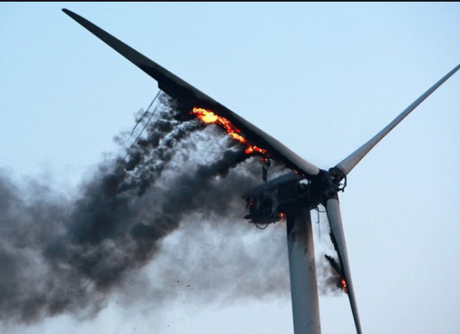

PROJET DE PARC ÉOLIEN EN BAIE DE ST-BRIEUC

La construction d’un parc d’une soixantaine d’éolien se met en place baie de Saint-Brieuc, ou a quelques kilomètres de la côte : Forage, bétonnage et pollutions sonore risquent de déloger la faune sous marine de la baie, abritant cétacés, de nombreuses espèces de poissons et de mollusques, m’étant également en danger la pêche locale .

Plusieurs travaux et installation sont déjà en cours a terre, 16 kilomètres de câbles de électriques sont enfouis sur terre et 33 km sous la mer.
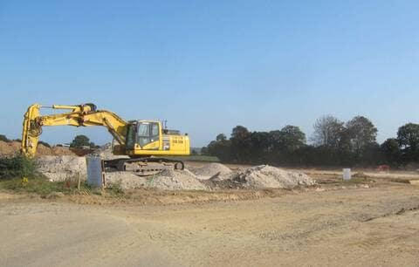
Ici coups de pelleteuse pour installer la base arrière de l’entreprise « ailes marines » 16 000m2 de terrain avec 1000m2 de bureaux à Kerrantour

(CARTE DES TRAVAUX SUR TERRE EN DERNIERE PARTIE)

Des test de forages ont déjà eu lieu en mer, où l’entreprise ailes marines, en charge de la construction et de l’exploitation du parc veut installer les 62 éoliens
C’est une société espagnole (navantia) qui se charge de la construction de leur construction, ils arriveront directement d’espagne par la mer, une partie est produite à Brest

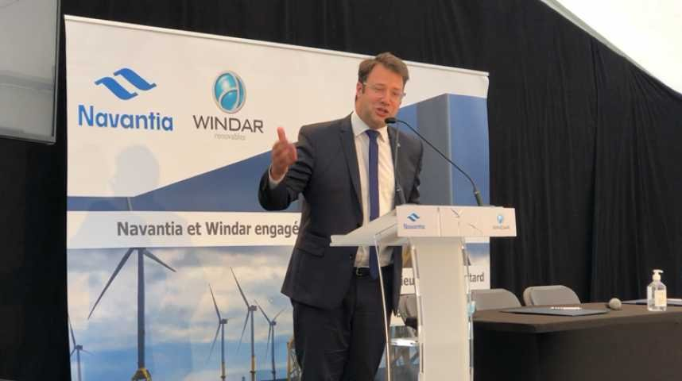

Des associations depuis 7 ans, s’opposent par voie légale a ce projet lancé par de vraies fausses concertations, notamment du fait que ce serait l’électricité la plus cher d’europe, dénonce un projet mafieux

des pêcheurs on également commencés a s’y opposer en manifestant
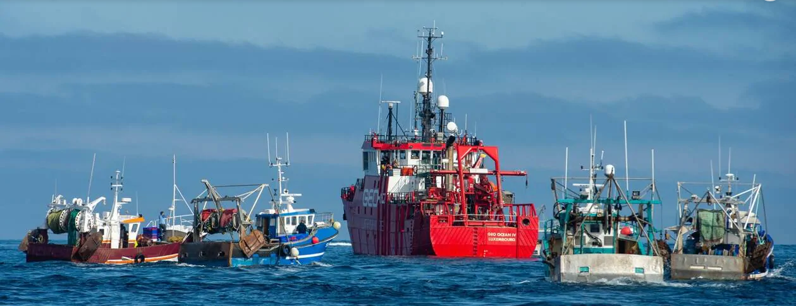
Manif de pêcheurs autour du bateau effectuant des tests de forage

Installation et travaux à terre ;
À Kerantour, Ailes Marines s’installe sur 16 000 m² de terrain : 1 000 m² de bureaux (constructions modulaires), un entrepôt de 500 à 1 000 m², un espace de livraison et de manutention de 600 m², une zone de stockage extérieure de 600 m² et un parking de 70 places. Des navettes emmèneront le personnel quotidiennement sur le port.
À Lézardrieux, les travaux ont également commencé, le 15 septembre, sur le quai précédemment occupé par le sablier et la société Copermer. Bâtiment logistique, zone de stockage, zone de chargement, grue d’une capacité d’tonne, cuve de stockage de carburant pour les bateaux… Les aménagements prévus sont importants. Les éléments les plus imposants du parc éolien (fondations, éoliennes) seront acheminés par la mer, directement depuis l’Espagne et Le Havre (Seine-Maritime), entre 2021 et 2023.
Sur la côte de Penthièvre, Depuis le 8 septembre. RTE, le gestionnaire du réseau électrique de très haute tension. Les deux câbles de 220 000 V, protégés dans des fourreaux, doivent traverser trois communes, entre la plage de Caroual et le poste électrique de la Doberie : Erquy, Saint-Alban et Hénansal.
RTE a annoncé avoir commencé à creuser des tranchées dans des champs à Saint-Alban et Erquy. L’entreprise publique a signé des conventions avec les agriculteurs.
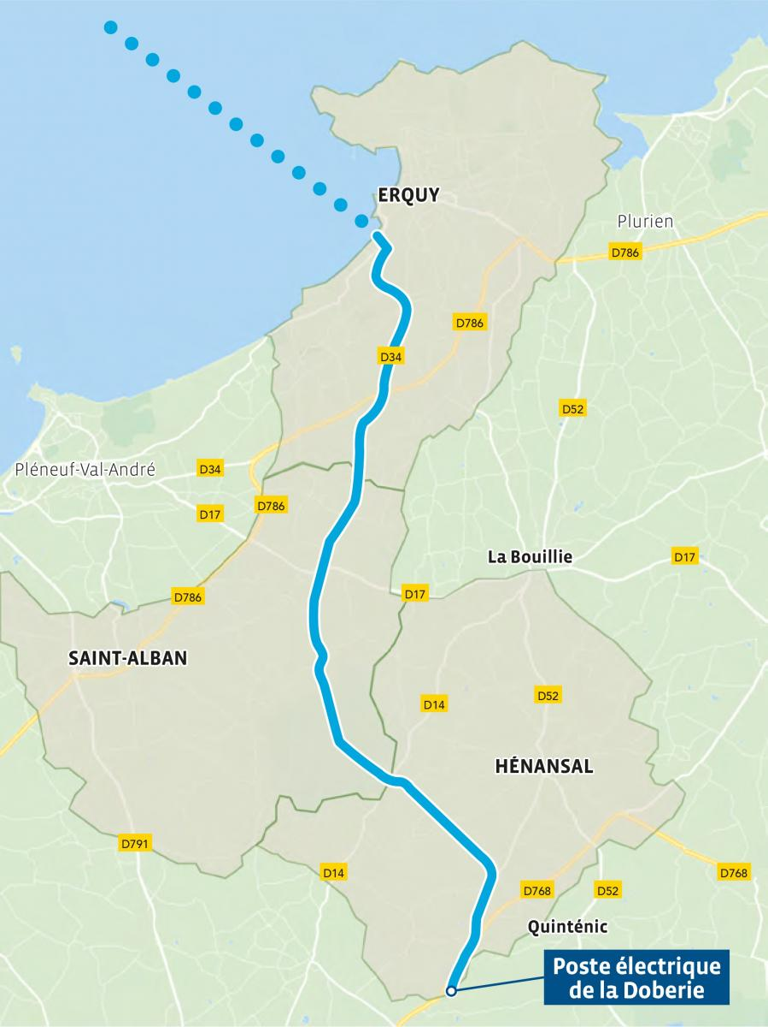

Ne laissons pas les industriels de l’énergie ‘’verte’’ s’emparer de la mer et continuer sous prétexte d’écologie leur système marchand qui exploite l’humain et décime le vivant. Le capitalisme vert avance au rythme de leurs intérêts économique

En l’attente d’actions, manifs (confinement), n’hésitez pas a faire tourner.

Collectif anonyme

